**Линейная конструкция и ветвление**

**Задание 1.**

Составить программу вычисления значений функций z1 и z2, для которых значение аргумента введите с клавиатуры.Округлить полученный результат до тысячных и вывести на экран. Задание выполнить по вариантам.

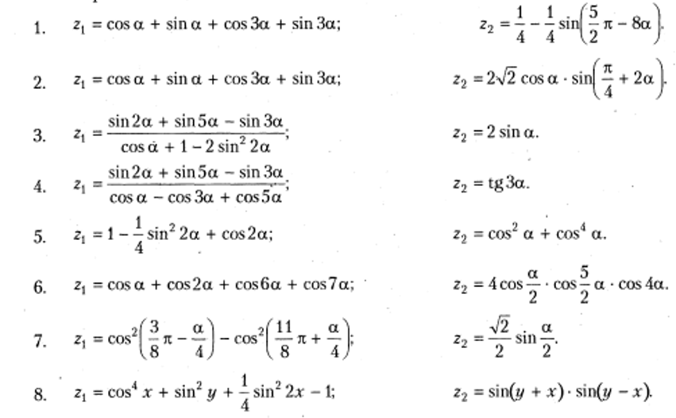

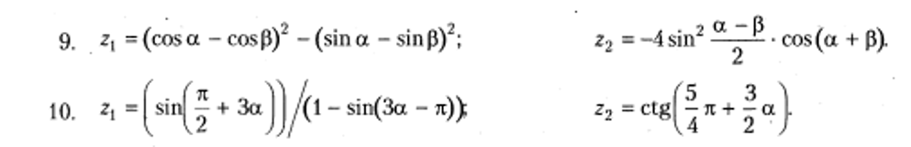

**Задание 2.**

**Примечание: решить задание с использованием тернарной условной операции и условного оператора if**

Составить программу для вычисления значения функции y при заданных с клавиатуры значениях a, b и x.

Варианты заданий

1.  2. 

3. 4. 

5.  6.

7.  8. 

 10. 

**Задание 3 (оператор выбора switch)**

Напишите программу, которая будет запрашивать у пользователя номинал банкноты РФ и отображать город, который изображен на денежном знаке (найти достоверную информацию о банкноте самостоятельно). Если банкноты введенного номинала не существует, должно выводиться сообщение об ошибке.